Конспект урока по предмету «окружающий мир» в 1 Г классе
Тема урока: Что это за листья?

Цель урока:
- познакомить с разнообразием деревьев, научить распознавать деревья по их листьям.
Планируемые результаты:
Предметные:
- первоклассники научатся наблюдать осенние изменения окраски листьев на деревьях, сравнивать и группировать листья по различным признакам;
- определять названия деревьев по листьям;
- получат возможность научиться описывать внешний вид листьев;
- узнавать листья в осеннем букете, в гербарии;
- понимать учебную задачу урока и стремиться ее выполнять;
- работать в паре, используя представленную информацию для получения новых знаний;
- отвечать на вопросы и оценивать свои знания.

Метапредметные:
регулятивные – освоить начальные формы познавательной и личностной рефлексии; овладеть способностью принимать и сохранять цели и задачи учебной деятельности, искать средства её осуществления;
познавательные – освоить способы решения проблем творческого и поискового характера; овладеть логическими действиями сравнения, анализа, классификации по признакам;
коммуникативные – формировать готовность слушать собеседника и вести диалог, признавать возможность существования различных точек зрения и права каждого иметь свою, излагать своё мнение и аргументировать свою точку зрения и оценку событий.

Личностные: формирование эстетических потребностей, ценностей и чувств, целостного, социально ориентированного взгляда на мир в его органичном единстве и разнообразии природы; формирование уважительного отношения к иному мнению; принятие и освоение социальной роли обучающегося, развитие мотивов учебной деятельности и личностного смысла учения.

Материалы и оборудование:
Для учителя: компьютер, листья разных деревьев.
Для учащихся: на парте: листья разных деревьев, клей, цветные карандаши.
Планируемый результат:
Ученик должен:
- научиться различать деревья по их листьям;
- знать части листа;
- знать признаки, по которым можно определить принадлежность листа к дереву;
- уметь работать с различными источниками информации;
- уметь доказывать, к какому дереву относится лист;
- уметь производить совместный продукт при работе в группе;
- использовать полученные знания и умения в практической и творческой деятельности;
- увеличить познавательную активность;
- обогатить словарный запас.
Постановка целей.
- Отгадайте загадку и вы узнаете, о чем мы будем говорить на уроке:
Падают с ветки золотые монетки (осенние листья).
- Почему листья названы золотыми монетками?
(Листья осенью ярко-желтые, их цвет играет и переливается на солнце.)
- О чем же мы будем говорить на уроке?
(Осенние листья и деревья, на которых они растут).
Изучение нового материала.
Посмотрите на доску, у нас в классе свой листопад. Разные листья упали с деревьев к нам на доску. И на одном из листочков к нам прилетел муравьишка-вопросик, он поможет нам разобраться с темой урока и загадает вам свои загадки.
- Посмотрите, на доске листья от разных деревьев. Вы их узнали? Ребята, муравьишка просит разобраться, какие листья похожи друг на друга?
- По каким признакам они похожи?
- А какие листья не похожи по форме и размеру на листья березы и тополя?
- Муравьишка насобирал листья под деревьями и не поймет, что это за листья? Он не знает, с какого дерева они упали.
- Как мы можем помочь муравьишке?
- Как определить, какому дереву они принадлежат?
(Понаблюдать. Спросить у взрослых. Из книг. Интернета).
Физкультминутка.

Спал цветок и вдруг проснулся.
Больше спать не захотел.
Потянулся, повернулся,
Взвился вверх и полетел!

Работа по теме урока.

Работа с учебником.
Открываем учебники по закладке.
Прочитайте тему урока.
Рассмотрите листья на стр.28-29
Какие листья оказались незнакомые?
Сколько листьев клена на рисунке? Чем они отличаются?
Сколько листьев березы? Чем они отличаются?
Сколько листьев осины? Чем они отличаются?
Какой еще окраски могут быть листья осенью?

Очень красивы листья осины осенью. Они бывают розовые, огненно-красные, лиловые.

- Перейдем к следующему в теме нашего урока
- Ребята, посмотрите внимательно на листья, которые лежат на ваших столах. Каждый лист имеет листовую пластинку и черешок. Пластина - это сама цветная, плоская часть листа.
Найдите лист с одной листовой пластинкой на парте. Покажите.
− Эти листья называются простыми. Сколько листовых пластин у листа березы?
− У кого на парте есть листья, у которых несколько листовых пластинок?
− Эти листья называются сложные. Они состоят из нескольких пластин, каждая из которых напоминает отдельный лист. Посчитайте сколько листовых пластин у рябины?
- Разложите листья на группы:
* большие, маленькие, средних размеров;
* с сильно изрезанным краем, с мелкими вырезами по краям;
* жёлтые, красные, бурые, зелёные, пёстрые.
Помогите Муравьишке вернуть листья на свои деревья.
Что здесь за деревья?

Посмотрите на лист березы и рябины. Чем они отличаются?

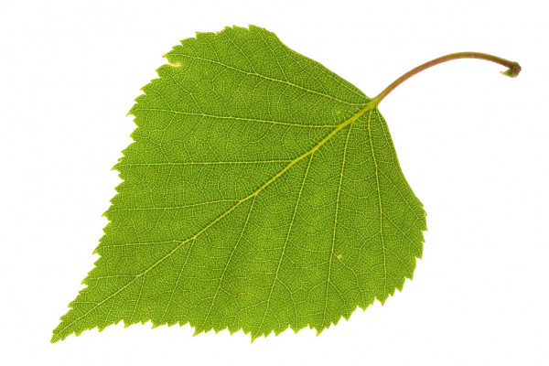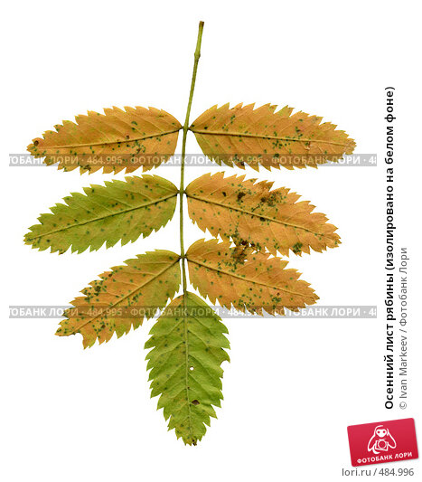

Лист берёзы- с одного края имеет зубчики, а с другого закруглён. Он похож на капельку очень яркого зелёного цвета. Осенью листья берёзы становятся жёлтыми.
Рябина – дерево с красивыми перистыми листьями, которые по своей форме отличны от листьев других деревьев. Растёт рябина в садах, лесах, парках и скверах – от крайнего севера до средней полосы северного полушария, а всё потому, что никакие морозы ей не страшны.
(Лист рябины состоит из нескольких листочков).
Посмотрите на лист березы. Из чего он состоит?
Каждый лист имеет листовую пластину и черешок (показ).
У березы листовая пластина простая, а у рябины сложная. Почему?

Рефлексия учебной деятельности.
Листья, каких деревьев сегодня рассмотрели?
Какие листья имеют простую листовую пластину.
Какие сложную?
Осень дарит нам красивые осенние листья.
Как сохранить нам эту красоту, чтобы она нас могла радовать и зимой?
Сделать поделку на уроке технологии на тему осенних листьев.

-Какое у вас настроение в конце урока? Приклейте свой листочек к солнышку или тучке.

